На первой остановке в автобус сели семь зайцев и две коровы.

На второй остановке в автобус сели четыре зайца и одна корова вышла.

У одной коровы с собой были бульбулятор и таблица простых чисел.

Потом целых три остановки никто не выходил и никто не садился в автобус.

На следующей остановке ещё шесть коров зашли и пять зайцев вышли.

Следующая остановка была конечная и все вышли.

Сколько всего было остановок?

«Автобус» Комментарий: судьи сразу объявляют, что верный ответ на задачу: 7. Затем каждая команда получает конверт, в котором условие задачи нарезано на куски. Задача состоит в том, чтобы восстановить задачу. Каждая команда также получает чистый лист, чтобы написать свою версию условия.

При проверке:

корректное условие со всеми словами, дающее ответ 7: … баллов

не все слова использованы, но ответ 7: … баллов

все слова использованы, но ответ не 7: … баллов

не все слова использованы, ответ не 7: … баллов

«Переложи шоколадку»

Перед тобой шоколадка уже разрезанная на отдельные квадратные кусочки:



За один ход ты можешь выбрать любое количество кусочков и сдвинуть их все синхронно вверх, вниз, влево или вправо на любое число клеток.

Постарайся за минимальное число ходов переложить кусочки шоколадки в картинку

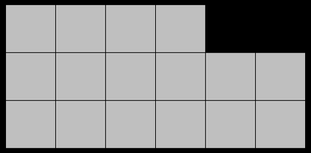

В ответе укажи число ходов и нарисуй их.

«Переложи шоколадку»

Ответ: за три хода, например, так:

